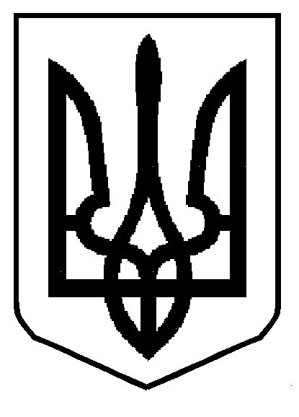
УКРАЇНА
ХОРОБРІВСЬКА ЗАГАЛЬНООСВІТНЯ ШКОЛА І-ІІІ СТУПЕНІВ
СОКАЛЬСЬКОЇ МІСЬКОЇ РАДИ ЛЬВІВСЬКОЇ ОБЛАСТІ
80013, с. Хоробрів, (03257) 5-76-17, e- mail : osvitahorobriv@gmail.com код ЄДРПОУ 23946783
Н АКАЗ
04.10.23. №222/ОД

Про затвердження списку педагогічних працівників школи , які атестуються
у 2023- 2024 н.р. та графіка проведення атестації

Відповідно до Положення про атестацію педагогічних працівників (наказ МОН України №805 від 01.09.22.), для активізації творчої діяльності, стимулювання неперервної фахової та загальної освіти педагогічних працівників, підвищення їхньої персональної відповідальності за результати навчання і виховання учнів та з метою проведення атестації
НАКАЗУЮ:
1.Затвердити список учителів, які атестуватимуться у 2023 – 2024 н.р.
1.1.Журавська В. Б. - вчитель початкових класів , спеціаліст першої категорії
1.2. Барна О.О. - вчитель початкових класів , 11 тарифний розряд
1.3.Шишка І.В. - вчитель української мови та літератури , спеціаліст першої категорії
1.4.Ферко А.В. - вчитель трудового навчання , спеціаліст другої категорії
2.Для об’єктивного оцінювання професійної діяльності педагогічних працівників, які атестуються, створити експертну групу у складі:
Самчук Т.М .- вчитель початкових класів, керівник ШМО вчителів початкових класів
Билень В.Б. - вчитель зарубіжної літератури, керівник ШМО вчителів суспільно-гуманітарного циклу
Щепаняк М.Б. – вчитель географії, керівник ШМО вчителів природничо-математичного циклу
3.З метою вивчення діяльності вчителів, які атестуються, та надання їм науково – методичної допомоги розділити обов’язки між членами комісії таким чином
3.1. Костюк Л. З. - Барна О.О., Шишка І.В.
3.2. Дейнека І.С. – Журавська В.Б., Ферко А.В.
4. Атестацію провести згідно зі складеним графіком (графік додається)
5. Затвердити графік проведення атестації
6. Контроль за виконанням даного наказу залишаю за собою

Директор школи: Людмила КОСТЮК
З наказом ознайомлені:

